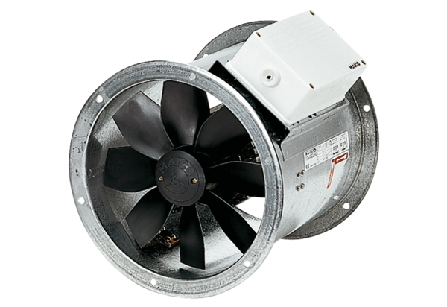Осевой трубный вентилятор EZR 40/4 BКомплект поставки: 1 штукАссортимент: C
Номер артикула: 0086.0009Изготовитель: MAICO

